附件1

2023-2024学年广东岭南职业技术学院

共青团先进集体和优秀个人评选表彰申报名额分配表

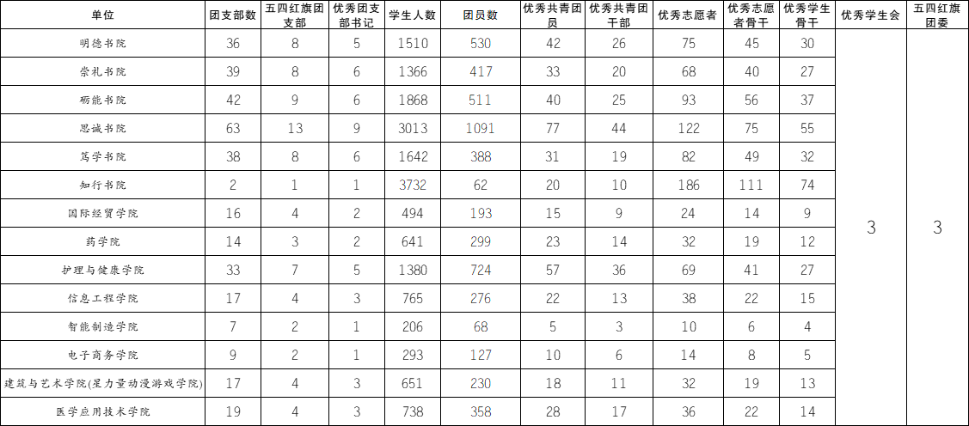

注：先进集体奖项名额视情况进行调整，校级学生组织分配另行通知。